

ВО СЛАВУ ОТЕЧЕСТВА
Строевые песни

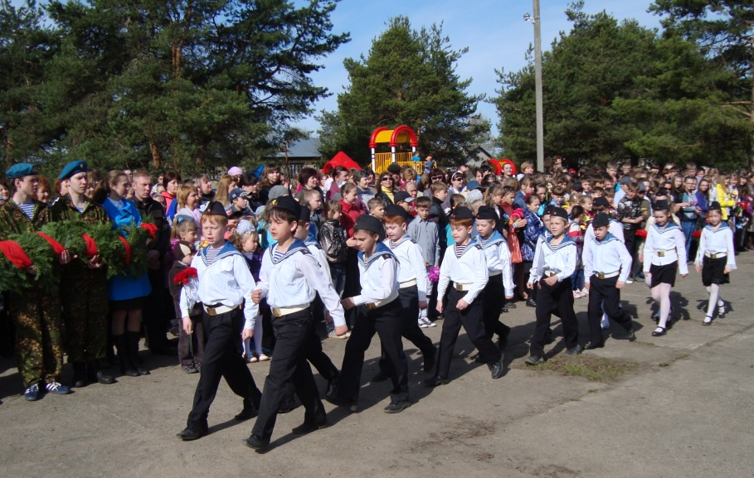

.

СОДЕРЖАНИЕ

НЕСОКРУШИМАЯ И ЛЕГЕНДАРНАЯ | 3
КАК РОДНАЯ МЕНЯ МАТЬ ПРОВОЖАЛА | 4
ПОСЛЕДНИЙ БОЙ | 5
ТРИ ТАНКИСТА | 6
ЛЕНИНГРАДСКИЕ МАЛЬЧИШКИ | 7
ПЕРВЫМ ДЕЛОМ САМОЛЕТЫ | 8
ДЕСЯТЫЙ БАТАЛЬОН | 9
ПОРА В ПУТЬ ДОРОГУ | 10
ПЕСЕНКА ФРОНТОВОГО ШОФЕРА | 11
ПО-СТРОЕВОМУ, ПО-БОЕВОМУ | 12
РОДНАЯ АРМИЯ | 13
АРМИЯ НАРОДА | 14
ШЛИ СОЛДАТЫ НА ВОЙНУ | 15
ПРОЩАНИЕ СЛАВЯНКИ | 16
КАЗАКИ В БЕРЛИНЕ | 17
БЕСКОЗЫРКА БЕЛАЯ | 18
СОЛДАТУШКИ, БРАВЫ РЕБЯТУШКИ | 19
В ПУТЬ | 20
ЕСЛИ БЫ ПАРНИ ВСЕЙ ЗЕМЛИ | 21
ТАМ ЗА РЕКОЮ | 22
СЛУЖИТЬ РОССИИ | 23
ЭКИПАЖ | 24
У СОЛДАТА ВЫХОДНОЙ | 25
КАТЮША | 26
ВАРЯГ | 27
ВСЕ МЫ МОРЯКИ | 28
БАЛЛАДА О СОЛДАТЕ | 29
ПАРАД ПОБЕДЫ | 30
СЛАВНЫ БЫЛИ НАШИ ДЕДЫ | 31
МАРУСЯ | 32
СВЯЩЕННАЯ ВОЙНА | 33
АВИАМАРШ | 34

НЕСОКРУШИМАЯ И ЛЕГЕНДАРНАЯ
Музыка А. Александрова Слова О. Колычева

1. Над страною шумят, как знамена,
Двадцать семь героических лет.
Солнцем славных боёв озарённым
Весь твой путь в наших песнях воспет.

ПРИПЕВ:
Несокрушимая и легендарная,
В боях познавшая радость побед -
Тебе любимая, родная армия
Шлет наша Родина песню - привет.

2. Родилась ты под знаменем алым
В восемнадцатом грозном году.
Всех врагов ты всегда сокрушала,
Победишь и фашистов орду.
ПРИПЕВ:

3. Ленинград мы в боях отстояли,
Отстояли родной Сталинград.
Нас ведет в наступление Сталин,
Наши танки фашистов громят!
ПРИПЕВ:

4. Победим, наша сила несметна,
Гений Сталина в бой нас ведет.
Наша армия в битвах бессмертна,
Как бессмертен Советский Народ.
ПРИПЕВ:

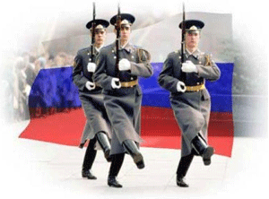

Перейти к содержанию
КАК РОДНАЯ МЕНЯ МАТЬ ПРОВОЖАЛА
(ПРОВОДЫ)
Музыка Д. Васильева-Буглая, слова Демьяна Бедного

1. Как родная меня мать
Провожала,
Тут и вся моя родня
Набежала.
Тут и вся моя родня
Набежала.

2. Ах, куда ж ты, паренёк,
Ах, куда ты?
Не ходил бы ты, Ванёк,
Во солдаты!
Не ходил бы ты, Ванёк,
Во солдаты!

3. В Красной армии штыки
Чай найдутся,
Без тебя большевики
Обойдутся!
Без тебя большевики
Обойдутся!

ПРИПЕВ:
Эх, яблочко,
Да золотистое,
Да не водися ты, Ванёк,
С милитаристами!
Не водися ты, Ванёк,
С милитаристами!

4. По неволе ты идёшь,
Аль с охотой,
Ваня, Ваня, пропадёшь
Ни за что ты.
Ваня, Ваня, пропадёшь
Ни за что ты.

4. С молодой бы жил женой,
Не ленился,
Тут я матери родной
Поклонился.
Тут я матери родной
Поклонился.

5. Будь такие все, как вы,
Ротозеи,
Что б осталось от Москвы,
От Расеи.
Что б осталось от Москвы,
От Расеи.

ПРИПЕВ:
Эх, яблочко,
Да куда котишься,
К немцу в руки попадёшь -
Не воротишься.
К немцу в руки попадёшь -
Не воротишься.

6. Как родная меня мать
Провожала,
Тут и вся моя родня
Набежала.
Тут и вся моя родня
Набежала.

ПРИПЕВ:
Эх, яблочко,
Да укатилося,
Наша армия с Ванюшей
Укрепилася.
Наша армия с Ванюшей
Укрепилася.

Перейти к содержанию
ПОСЛЕДНИЙ БОЙ
Музыка и слова Михаила Ножкина

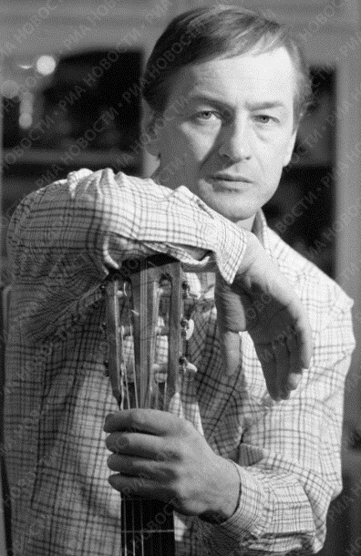
1. Мы так давно, мы так давно не отдыхали.
Нам было просто не до отдыха с тобой.
Мы пол-Европы по-пластунски пропахали,
И завтра, завтра, наконец, последний бой.

ПРИПЕВ:
Еще немного, еще чуть-чуть,
Последний бой - он трудный самый.
А я в Россию, домой, хочу,
Я так давно не видел маму.
А я в Россию, домой, хочу,
Я так давно не видел маму.

2. Четвертый год нам нет житья от этих фрицев,
Четвертый год соленый пот и кровь рекой,
А мне б в девчоночку в хорошую влюбиться,
А мне б до Родины дотронуться рукой.

ПРИПЕВ:
Еще немного, еще чуть-чуть,
Последний бой - он трудный самый.
А я в Россию, домой, хочу,
Я так давно не видел маму.
А я в Россию, домой, хочу,
Я так давно не видел маму.

3. Последний раз сойдемся завтра в рукопашной,
Последний раз России сможем послужить,
А за нее и помереть совсем не страшно,
Хоть каждый все-таки надеется дожить.

ПРИПЕВ:
Еще немного, еще чуть-чуть,
Последний бой - он трудный самый.
А я в Россию, домой, хочу,
Я так давно не видел маму.
А я в Россию, домой, хочу,
Я так давно не видел маму.

Перейти к содержанию
ТРИ ТАНКИСТА
Композиторы братья Покрасс

1 вариант | 2 вариант
Слова Бориса Ласкина | Слова неизвестного автора
1. На границе тучи ходят хмуро,  Край суровый тишиной объят.  У высоких берегов Амура  Часовые родины стоят.  2. Там врагу заслон поставлен прочный,  Там стоит, отважен и силен,  У границ земли дальневосточной  Броневой ударный батальон.  3. Там живут — и песня в том порука,  Нерушимой, крепкою семьей  Три танкиста — три веселых друга,  Экипаж машины боевой.  4. На траву легла роса густая,  Полегли туманы, широки.  В эту ночь решили самураи  (или В эту ночь решила вражья стая)  Перейти границу у реки.  5. Но разведка доложила точно:  И пошел, командою взметен,  По родной земле дальневосточной  Броневой ударный батальон.  6. Мчались танки, ветер подымая,  Наступала грозная броня.  И летели наземь самураи,  Под напором стали и огня.  7. И добили — песня в том порука —  Всех врагов в атаке огневой  Три танкиста — три веселых друга -  Экипаж машины боевой! | 1. Расскажи-ка, песенка подруга,  Как дерутся с чёрною ордой.  Три танкиста три весёлых друга  Экипаж машины боевой.  2. Под огнём горя святою местью,  Шёл их танк на целый батальон,  И за подвиг доблести и чести,  Экипаж отважный награждён.  3. И не раз врагу придётся туго,  Там, где водят танк геройский свой  Три танкиста три весёлых друга  Экипаж машины боевой.  4. Расскажи-ка, песенка подруга,  Как дерутся с чёрною ордой.  Три танкиста три весёлых друга  Экипаж машины боевой.
«Три танкиста» — популярная советская песня о войне.
Она написана в 1939 году и является неформальным
гимном пограничных и
танковых войск СССР и России. Впервые песня была исполнена Николаем Крючковым в кинофильме «Трактористы» вскоре после боев на Халхин-Голе, позднее её исполняли многие известные исполнители и коллективы.

Перейти к содержанию
ЛЕНИНГРАДСКИЕ МАЛЬЧИШКИ
Музыка И. Шварца , Слова В. Коростылёва
1. В далёком тревожном военном году
Под гром батарей у страны на виду
Стояли со взрослыми рядом
Мальчишки у стен Ленинграда.
2. На парте осталась раскрытой тетрадь,
Не выпало им дописать, дочитать,
Когда навалились на город
Фугасные бомбы и голод.
3. И мы никогда не забудем с тобой
Как наши ровесники приняли бой.
Им было всего лишь тринадцать,
Но были они ленинградцы.

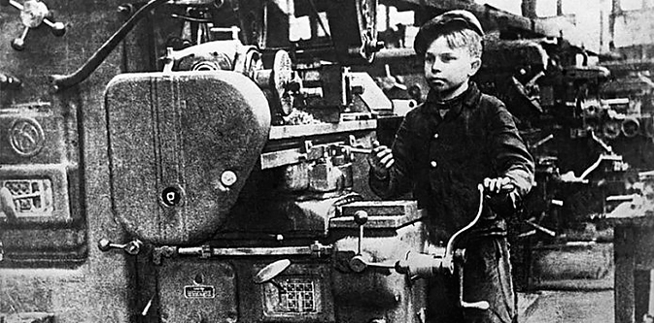
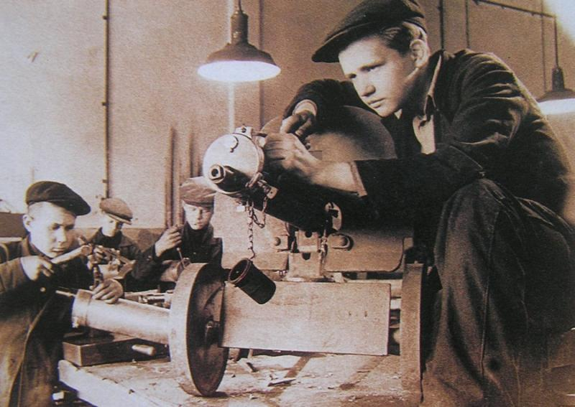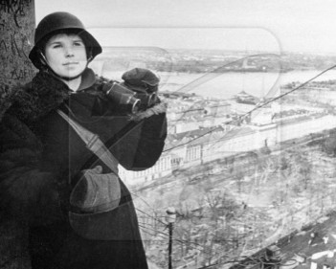

Перейти к содержанию
ПЕРВЫМ ДЕЛОМ САМОЛЕТЫ
Музыка В. Соловьёва-Седого, слова А. Фатьянова
Песня из фильма «Небесный тихоход»

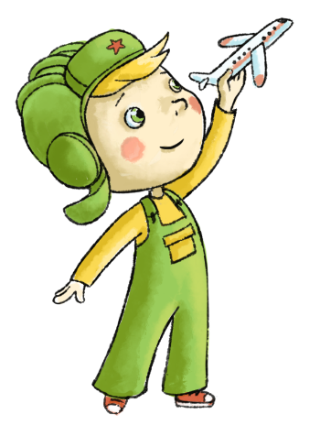
1. Мы друзья перелетные птицы,
Только быт наш одним нехорош,
На земле не успели жениться,
А на небе жены не найдешь.

ПРИПЕВ:
Потому, потому что мы пилоты,
Небо наш небо наш родимый дом.
Первым делом, первым делом самолеты,
Ну, а девушки, а девушки потом.
Первым делом, первым делом самолеты,
Ну, а девушки, а девушки потом.

2. Нежный образ в мечтах приголубишь,
Хочешь сердце навеки отдать.
Нынче встретишь увидишь полюбишь,
А назавтра опять улетать.

ПРИПЕВ:
Потому, потому что мы пилоты,
Небо наш небо наш родимый дом.
Первым делом, первым делом самолеты,
Ну, а девушки, а девушки потом.
Первым делом, первым делом самолеты,
Ну, а девушки, а девушки потом.

3. Чтоб с тоскою в пути не встречаться,
Вспоминая про ласковый взгляд,
Мы решили друзья не влюбляться
Даже в самых красивых девчат.

ПРИПЕВ:
Потому, потому что мы пилоты,
Небо наш небо наш родимый дом.
Первым делом, первым делом самолеты,
Ну, а девушки, а девушки потом.
Первым делом, первым делом самолеты,
Ну, а девушки, а девушки потом.

Перейти к содержанию
ДЕСЯТЫЙ БАТАЛЬОН
Музыка и слова Булата Окуджавы
Из к/ф «Белорусский вокзал»

1. Здесь птицы не поют, деревья не растут.
И только мы, плечом к плечу, врастаем в землю тут.
Горит и кружит вся планета, над нашей Родиною дым.
И значит нам нужна одна победа
Одна на всех, мы за ценой не постоим.
Одна на всех, мы за ценой не постоим.

ПРИПЕВ:
Нас ждет огонь смертельный, но всё ж бессилен он.
Сомненья прочь, уходит в ночь отдельный
Десятый наш, десантный батальон,
Десятый наш, десантный батальон.

2. Едва огонь угас, звучит другой приказ,
И почтальон сойдет с ума, разыскивая нас.
Взлетает красная ракета, бьет пулемет, неутомим.
Так значит, нам нужна одна победа
Одна на всех, мы за ценой не постоим.
Одна на всех, мы за ценой не постоим.
ПРИПЕВ:

3. От Курска и Орла война нас довела
До самых вражеских ворот, такие, брат, дела.
Когда-нибудь мы вспомним это,
И не поверится самим,
А нынче нам нужна одна победа
Одна на всех, мы за ценой не постоим.
Одна на всех, мы за ценой не постоим.
ПРИПЕВ 2 раза

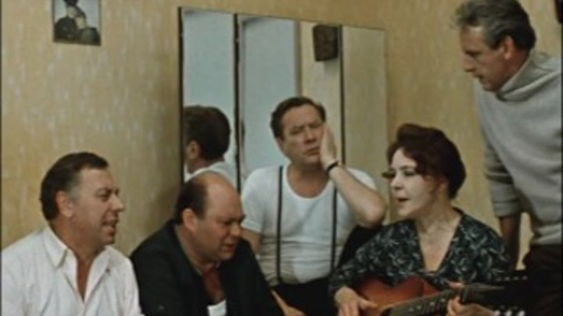

Перейти к содержанию
ПОРА В ПУТЬ ДОРОГУ
Музыка В. Соловьёва-Седого, слова С. Фогельсона
Песня из фильма «Небесный тихоход»

1. Дождливым вечером, вечером, вечером,
Когда пилотам, скажем прямо, делать нечего,
Мы приземлимся за столом,
Поговорим о том, о сём
И нашу песенку любимую споём.

ПРИПЕВ:
Пора в путь-дорогу,
Дорогу дальнюю, дальнюю, дальнюю идём.
Над милым порогом
Качну серебряным тебе крылом.
Пускай, судьба забросит нас далёко, пускай,
Ты к сердцу только никого не допускай.
Следить буду строго,
Мне сверху видно всё,
Ты так и знай.

2. Нам нынче весело, весело, весело,
Чего ж ты, милая, курносый нос повесила.
Мы выпьем раз и выпьем два,
За наши славные У–2,
Но так, чтоб завтра не болела голова.
ПРИПЕВ

3. Мы парни бравые, бравые, бравые,
А чтоб не сглазили подруги нас кудрявые,
Мы перед вылетом ещё их поцелуем горячо
Сперва разок, потом другой, потом ещё.
ПРИПЕВ 2 раза

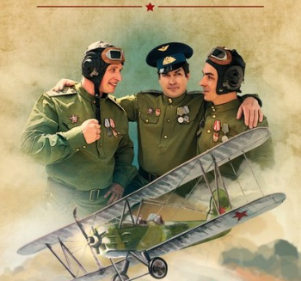

Перейти к содержанию
ПЕСЕНКА ФРОНТОВОГО ШОФЕРА
Музыка Б. Мокроусова, слова Б. Ласкина

1. Через горы, реки и долины,
Сквозь пургу, огонь и черный дым
Мы вели машины, объезжая мины,
По путям-дорогам фронтовым.

ПРИПЕВ:
Эх, путь-дорожка фронтовая,
Не страшна нам бомбежка любая.
А помирать нам рановато,
Есть у нас еще дома дела.
А помирать нам рановато,
Есть у нас еще дома дела.

2. Путь для нас к Берлину, между прочим,
Был друзья не легок и не скор,
Шли мы дни и ночи, трудно было очень,
Но баранку не бросал шофер.

ПРИПЕВ:
Эх, путь-дорожка фронтовая,
Не страшна нам бомбежка любая.
А помирать нам рановато,
Есть у нас еще дома дела.
А помирать нам рановато,
Есть у нас еще дома дела.

3. Может быть отдельным штатским лицам
Эта песня малость невдомек,
Мы ж не позабудем, где бы жить ни будем,
Фронтовых изъезженных дорог.

ПРИПЕВ (2 раза)
Эх, путь-дорожка фронтовая,
Не страшна нам бомбежка любая.
А помирать нам рановато,
Есть у нас еще дома дела.
А помирать нам рановато,
Есть у нас еще дома дела.

Перейти к содержанию
ПО-СТРОЕВОМУ, ПО-БОЕВОМУ
Музыка Д. Львова-Компанейца, слова Е. Долматовского
1. Не ходит техника пешком ракетная,
Но для победы, а не просто так,
По-строевому, по-боевому
Учись солдат печатать шаг!
По-строевому, по-боевому
Учись солдат печатать шаг!
2. Пусть у локаторов сидят дежурные,
Но распрямляется на марше взвод.
По-строевому, по-боевому
Плечом к плечу и грудь вперёд!
По-строевому, по-боевому
Плечом к плечу и грудь вперёд!
3. Взлетает к звёздам наша авиация.
Но лётчик ходит по земле пешком.
По-строевому, по-боевому
Подтянут крепко ремешком!
По-строевому, по-боевому
Подтянут крепко ремешком!
4. Держись бодрее, соблюдай равнение,
Глаза любимых на тебя глядят.
По-строевому, по-боевому
Шагай солдат, шагай солдат!
По-строевому, по-боевому
Шагай солдат, шагай солдат!

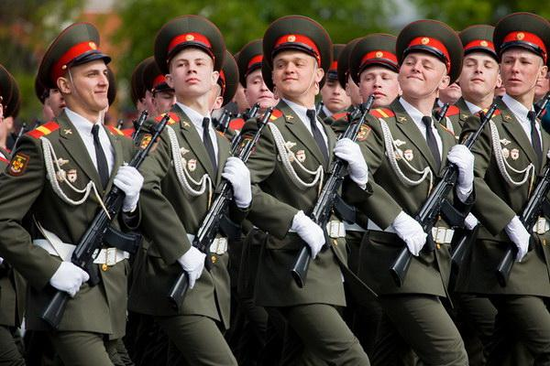

Перейти к содержанию
РОДНАЯ АРМИЯ
Музыка А. Абрамова, слова Р. Плаксина

1. Если на Отчизну нагрянет беда,
Позовёт солдата труба.
Армия моя, ты на страже всегда!
Ты – моя любовь и судьба!
ПРИПЕВ:
Обыкновенная, судьба нелёгкая военная.
Любовь суровая, но верная.
Готовы мы на ратный труд.
Мы все, мы все испытаны
Не раз, не два боями-маршами.
Мы от солдата и до маршала –
Одна семья, одна семья!

2. Наш Октябрь с нами в походном строю,
С нами песни красных бойцов.
Первый день войны, и победный салют,
И судьба погибших отцов...
ПРИПЕВ:
3. Мчатся наши годы, а жизнь молода!
И поёт как прежде труба.
Армия моя, ты на страже всегда!
Ты – моя любовь и судьба!
ПРИПЕВ:
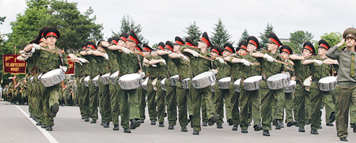

Перейти к содержанию
АРМИЯ НАРОДА
Музыка Г. Мовсесяна, слова Р. Рождественского

1. Стоим мы на посту, повзводно и поротно
Бессмертны, как огонь, спокойны, как гранит.
Мы – армия страны. Мы – армия народа.
Великий подвиг наш история хранит.

ПРИПЕВ:
Не зря в судьбе алеет знамя.
Не зря на нас надеется страна.
Священные слова "Москва за нами!"
Мы помним со времён Бородина.
Священные слова "Москва за нами!"
Мы помним со времён Бородина.

2. Вручили нам отцы всесильное оружье.
Мы Родине своей присягу принесли.
И в жизни нам дана единственная служба:
От смерти защищать грядущее Земли.
ПРИПЕВ

3. Не надо нас пугать, бахвалиться спесиво,
Не стоит нам грозить и вновь с огнём играть.
Ведь, если враг рискнёт проверить нашу силу,
Он больше ничего не сможет проверять.
ПРИПЕВ

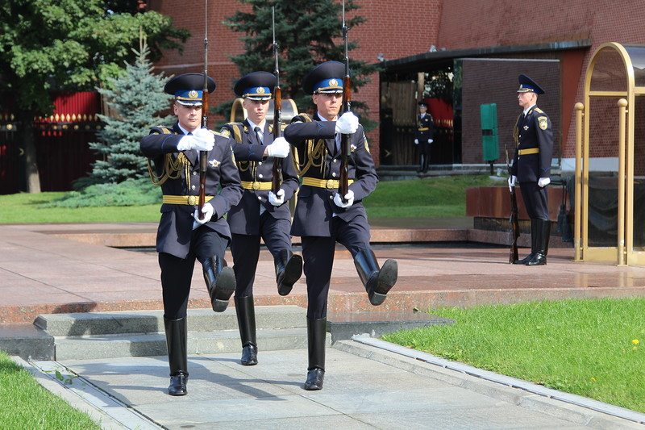

Перейти к содержанию
ШЛИ СОЛДАТЫ НА ВОЙНУ
Автор музыки и слов Игорь Русских

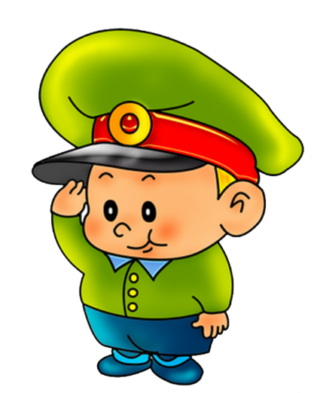
1. Шли солдаты на войну.
Защищать свою страну.
Драться шли они с врагом.
Ради матушки с отцом...
Ради женушек, детей.
Ради золотых полей.
Шли солдаты на войну,
Пели песенку одну.

ПРИПЕВ:
Ой, живи, Россия и под небом синим
Процветай любимый край дорогой.
Нет на свете краше, чем Россия наша
И другой сторонки нету такой.

2. Скинем грозного врага
За родные берега.
Эти тоже будут знать,
Как с Россией воевать.

Ну-ка, братцы, заряжай,
И в ряды плотней вставай,
Выше знамя поднимай,
Громче песню запевай!

ПРИПЕВ:
Ой, живи, Россия и под небом синим
Процветай любимый край дорогой.
Нет на свете краше, чем Россия наша
И другой сторонки нету такой.

Проигрыш

ПРИПЕВ:
Ой, живи, Россия и под небом синим
Процветай любимый край дорогой.
Нет на свете краше, чем Россия наша
И другой сторонки нету такой.

Перейти к содержанию
ПРОЩАНИЕ СЛАВЯНКИ
Музыка В. Агапкина, слова В. Лазарева

1. Наступает минута прощания,
Ты глядишь мне тревожно в глаза,
И ловлю я родное дыхание,
А вдали уже дышит гроза.
Дрогнул воздух туманный и синий,
И тревога коснулась висков,
И зовет нас на подвиг Россия,
Веет ветром от шага полков.

ПРИПЕВ
Прощай, отчий край,
Ты нас вспоминай,
Прощай, милый взгляд,
Прости - прощай, прости - прощай...
Прощай, отчий край,
Ты нас вспоминай,
Прощай, милый взгляд,
Не все из нас придут назад.

Летят, летят года,
Уходят во мглу поезда,
А в них - солдаты.
И в небе темном
Горит солдатская звезда.
А в них - солдаты.
И в небе темном
Горит солдатская звезда.

ПРИПЕВ

2. Лес да степь, да в степи полустанки.
Свет вечерней и новой зари -
Не забудь же прощанье Славянки,
Сокровенно в душе повтори!
Нет, не будет душа безучастна -
Справедливости светят огни...
За любовь, за великое братство
Отдавали мы жизни свои.

ПРИПЕВ

Перейти к содержанию
КАЗАКИ В БЕРЛИНЕ
Музыка Дмитрия и Даниила Покрасс, слова: Цезаря Солодаря

1. По берлинской мостовой
Кони шли на водопой,
Шли, потряхивая гривой,
Кони-дончаки.
Распевает верховой:
"Эх, ребята, не впервой
Нам поить коней казацких
Из чужой реки."

ПРИПЕВ:
Казаки, казаки,
Едут, едут по Берлину наши казаки.

2. Он коней повел шажком,
Видит: девушка с флажком
И с косою под пилоткой
На углу стоит.
С тонким станом, как лоза,
Бирюзой горят глаза.
"Не задерживай движенья!"
Казаку кричит.
ПРИПЕВ
3. Задержаться бы он рад,
Но, поймав сердитый взгляд,
"Ну, ребята, марш за мной!" -
Крикнул на скаку.
Лихо конница прошла,
А дивчина расцвела,
Нежный взгляд не по уставу
Дарит казаку.
ПРИПЕВ
4. По берлинской мостовой
Снова едет верховой,
Про свою любовь к дивчине
Распевает так:
"Хоть далеко синий Дон,
Хоть далеко милый дом,
Но землячку и в Берлине
Повстречал казак..."
ПРИПЕВ
Перейти к содержанию
БЕСКОЗЫРКА БЕЛАЯ
Музыка И. Галкина, слова З. Александровой

1. Бескозырка белая, в полоску воротник,
Мы, ребята смелые, спросили напрямик:
«С какого парень года, с какого парохода
И на каких морях ты побывал моряк».

2. Ленты за плечами, как флаги за кормой,
Смело отвечает нам парень молодой:
«Да, мы, друзья, со флота, недавно из похода,
Одиннадцать недель гостили на воде.

ПРИПЕВ:
У матросов нет вопросов,
У матросов нет проблем,
Никогда матрос не бросит
Бескозырку насовсем.

3. С водопада падали, сидели на мели,
А сколько мы товарищей хороших завели,
А сколько песен спели, а сколько рыбы съели,
Одних пятнистых щук поймали сорок штук».

4. Бескозырки белые, как чайки за кормой.
Парни загорелые, каюта – дом родной.
Нам завтра снова в море, качаться на просторе,
Увидим много стран и синий океан.


ПРИПЕВ:
У матросов нет вопросов,
У матросов нет проблем,
Никогда матрос не бросит
Бескозырку насовсем.

5. Бескозырка белая, в полоску воротник,
Мы, ребята смелые, спросили напрямик:
«С какого парень года, с какого парохода
И на каких морях ты побывал моряк».

Перейти к содержанию
СОЛДАТУШКИ, БРАВЫ РЕБЯТУШКИ
Русская народная песня
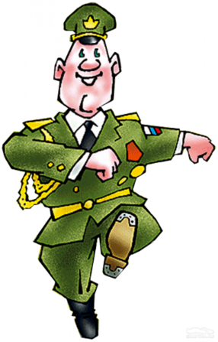
1. Солдатушки, бравы ребятушки,
А кто ваши отцы.
Наши отцы русски полководцы,
Вот кто наши отцы.
Наши отцы русски полководцы,
Вот кто наши отцы.

2. Солдатушки, бравы ребятушки,
А кто ваши матки.
Наши матки белые палатки,
Вот кто наши матки.
Наши матки белые палатки,
Вот кто наши матки.

3. Солдатушки, бравы ребятушки,
А кто ваши жёны.
Наши жены ружья заряжёны,
Вот кто наши жёны.
Наши жены ружья заряжёны,
Вот кто наши жёны.

4. Солдатушки, бравы ребятушки,
А кто ваши детки.
Наши детки штыки, пули, метки,
Вот кто наши детки.
Наши детки штыки, пули, метки,
Вот кто наши детки.

5. Солдатушки, бравы ребятушки,
А кто ваши сёстры.
Наши сёстры штык и сабля востры,
Вот кто наши сёстры.
Наши сёстры штык и сабля востры,
Вот кто наши сёстры.

6. Солдатушки, бравы ребятушки,
А кто ваши деды.
Наши деды славные победы,
Вот кто наши деды.
Наши деды славные победы,
Славные победы.

Перейти к содержанию
В ПУТЬ
Музыка Василия Соловьева-Седого, слова Михаила Дудина
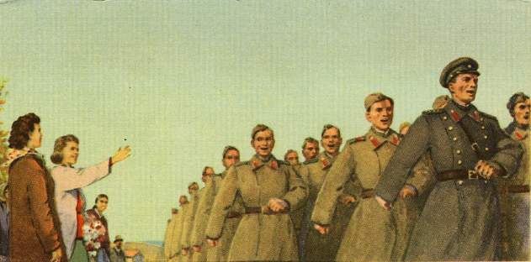

1. Путь далёк у нас с тобою,
Веселей, солдат, гляди!
Вьётся, вьётся знамя полковое,
Командиры впереди.
ПРИПЕВ:
Солдаты, в путь, в путь, в путь!
А для тебя, родная,
Есть почта полевая.
Прощай! Труба зовёт,
Солдаты - в поход!
2. Каждый воин, парень бравый,
Смотрит соколом в строю.
Породнились мы со славой,
Славу добыли в бою.

3. Пусть враги запомнят это:
Не грозим, а говорим.
Мы прошли с тобой полсвета.
Если надо - повторим.
ПРИПЕВ
4. А теперь для нас настали
Дни учёбы и труда.
Год за годом только процветали
Наши сёла-города!
ПРИПЕВ

Перейти к содержанию
ЕСЛИ БЫ ПАРНИ ВСЕЙ ЗЕМЛИ
Музыка Василия Соловьева-Седого, слова Е. Долматовского
1. Если бы парни всей земли
Вместе собраться однажды могли,
Вот было б весело в компании такой
И до грядущего подать рукой.
ПРИПЕВ:
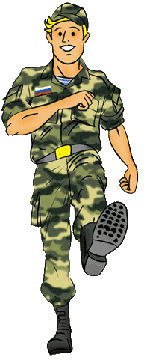
Парни, парни, это в наших силах
Землю от пожара уберечь.
Мы за мир, за дружбу,
За улыбки милых,
За сердечность встреч.
2. Если бы парни всей земли
Хором бы песню одну завели
Вот это б здорово,
Вот это был бы гром.
Давайте, парни, хором запоем!
ПРИПЕВ:
Парни, парни, это в наших силах
Землю от пожара уберечь.
Мы за мир, за дружбу,
За улыбки милых,
За сердечность встреч.
3. Если бы парни всей земли
Миру присягу свою принесли,
Вот было б радостно тогда на свете жить.
Давайте, парни, навсегда дружить!
ПРИПЕВ:
Парни, парни, это в наших силах
Землю от пожара уберечь.
Мы за мир, за дружбу,
За улыбки милых,
За сердечность встреч.

Перейти к содержанию
ТАМ ЗА РЕКОЮ
Музыка Вениамина Баснера, слова В. Суслова
Песня из к/ф "Армия Трясогузки снова в бою"

1. Шёл в степи отряд кавалеристов,
Подобрал мальчишку в поле чистом
На коня вскочил мальчишка быстро
Улыбнулся песню затянул!

ПРИПЕВ:
Там за рекою, там за голубою,
За синими озёрами, зелёными лесами
Ждут нас тревоги, ждут пути-дороги
И под огнём свою найдём с которой не свернём!

2. Дали парню важную работу
Набивал он ленты к пулемёту
А врагов в степи кругом без счёта
А патронов каждый на счету!
ПРИПЕВ

3. Налетели атаманы к ночи-
Не успел к "максиму" пулемётчик
Повалился пулями прострочен
Но запел, ударил пулемёт!
ПРИПЕВ

4. Шёл мальчишка сквозь огонь и воду
Через горы шёл и через годы
Через битвы, штормы и походы
И летела песенка звеня!
ПРИПЕВ

5. Нам ещё скакать лавиной грозной
Нам ещё летать дорогой звёздной
Быть героем никогда не поздно
Это нас в поход зовёт труба!
ПРИПЕВ

Перейти к содержанию
СЛУЖИТЬ РОССИИ
Музыка Э. Ханка, слова И. Резника
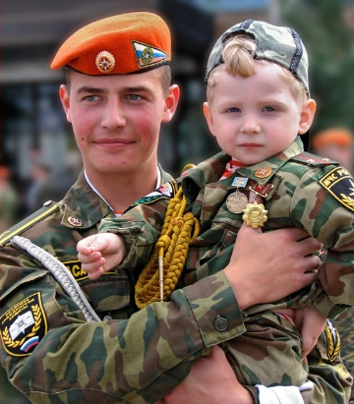
1. Полки идут стеной,
Красиво держат строй
И гордо шелестят знамена,
Комбат и рядовой –
Единою судьбой
Мы связаны навек, друг мой.

ПРИПЕВ:
Служить России суждено тебе и мне,
Служить России - удивительной стране,
Где солнце новое встает на небе синем.
Плечо к плечу идут Российские войска,
И пусть военная дорога нелегка,
Мы будем верою и правдою служить России.

2. В бесстрашии атак
Спасли мы Русский флаг
И дом родной и наши песни.
А коль придет беда,
С тобою мы тогда
Отчизну защитим, друг мой.
ПРИПЕВ

3. Полки идут стеной,
Красиво держат строй
И вместе с нами вся Россия
И он, и ты, и я –
Армейская семья,
И этим мы сильны, друг мой.
ПРИПЕВ

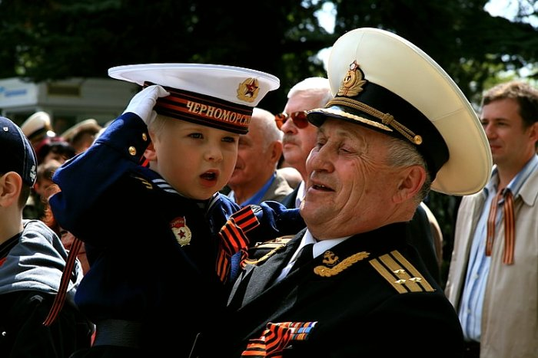

Перейти к содержанию
ЭКИПАЖ - ОДНА СЕМЬЯ
Музыка Ю. Погорельского, слова В. Плешака

1. Нам нужны такие корабли на море,
Чтобы мы могли с любой волной поспорить.
Маяки нужны и нужен нам локатор,
А ещё нам верные нужны ребята.
ПРИПЕВ – 2 раза
И тогда вода нам как земля.
И тогда нам экипаж семья.
И тогда любой из нас не против -
Хоть всю жизнь служить в военном флоте.
2. Нам нужны для службы якоря и тросы
Нужен нам устав, что помнят все матросы.
Нужен флаг, что реет над волною синей,
А всего нужнее Родина - Россия.
ПРИПЕВ – 2 раза

3. Нам для службы на море нужны походы,
И приветы из дому в далёких водах,
И чтоб не терять минут свободных даром
Нам, конечно, в кубрике нужна гитара.
ПРИПЕВ – 2 раза

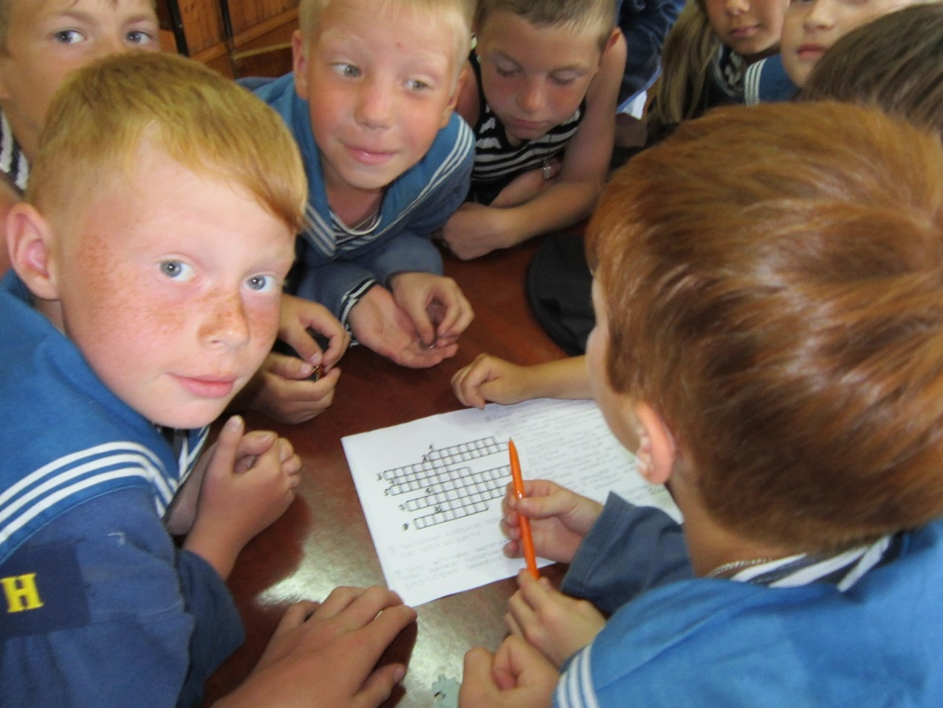

Перейти к содержанию
У СОЛДАТА ВЫХОДНОЙ
Музыка В. Шаинского, слова М. Танича

1. У солдата выходной, пуговицы в ряд
Ярче солнечного дня золотом горят,
Часовые на посту, в городе весна,
Проводи нас до ворот,
Товарищ старшина, товарищ старшина.
ПРИПЕВ
Идет солдат по городу, по незнакомой улице,
И от улыбок девичьих вся улица светла.
Не обижайтесь девушки, но для солдата главное
Чтобы его далекая любимая ждала.
2. А солдат попьет кваску, купит эскимо,
Никуда не торопясь, выйдет из кино,
Карусель его помчит, музыкой звеня,
И в запасе у него
Останется полдня, останется полдня.
ПРИПЕВ
3. Где любимая живет, липы шелестят,
И садится в карусель не её солдат.
Остальные ни к чему все до одного,
Если только верно ждешь
Солдата своего, солдата своего.
ПРИПЕВ



Перейти к содержанию
КАТЮША
Музыка М. Блантера, слова М. Исаковского
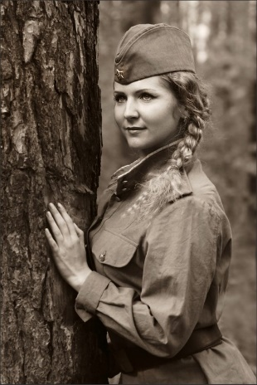
1. Расцветали яблони и груши,
Поплыли туманы над рекой.
Выходила на берег Катюша,
На высокий берег на крутой.

2. Выходила, песню заводила
Про степного, сизого орла,
Про того, которого любила,
Про того, чьи письма берегла.

3. Ой, ты, песня, песенка девичья,
Ты лети за ясным солнцем вслед.
И бойцу на дальнем пограничье
От Катюши передай привет.

4. Пусть он вспомнит девушку простую,
Пусть услышит, как она поет,
Пусть он землю бережет родную,
А любовь Катюша сбережет.

5. Расцветали яблони и груши,
Поплыли туманы над рекой.
Выходила на берег Катюша,
На высокий берег на крутой.

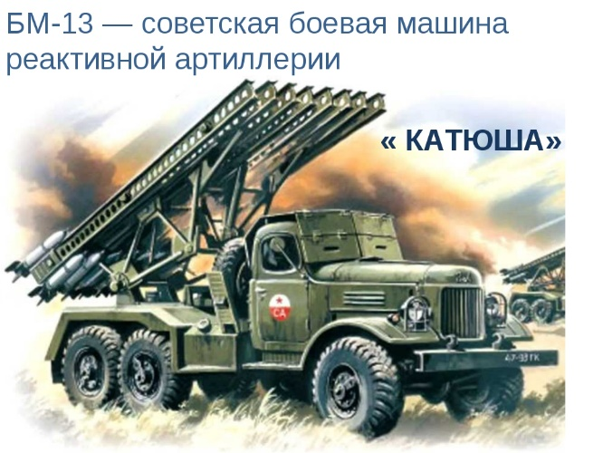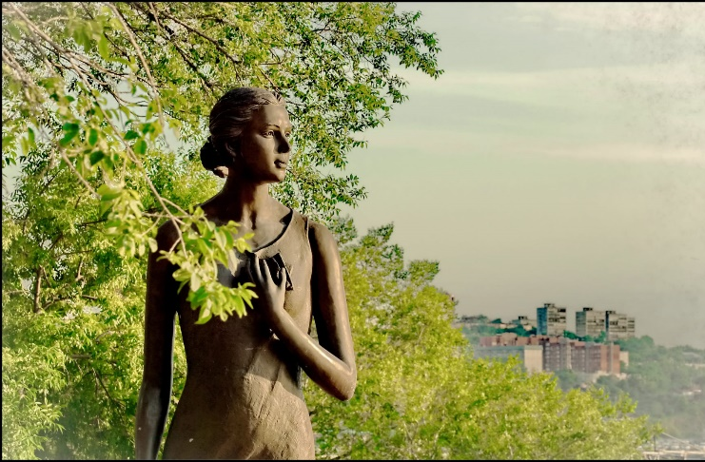

Перейти к содержанию
ВАРЯГ
Музыка А. Турищева, слова Рудольфа Грейнца
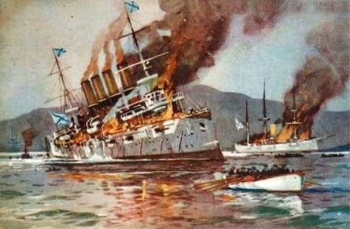
1. Hаверх вы, товарищи, все по местам,
Последний парад наступает,
Врагу не сдается наш гордый Варяг,
Пощады никто не желает.
Врагу не сдается наш гордый Варяг,
Пощады никто не желает.
2. Все вымпелы вьются и цепи гремят,
Hаверх якоря поднимают,
Готовьтеся к бою орудия в ряд,
Hа солнце зловеще сверкают.
Готовьтеся к бою орудия в ряд,
Hа солнце зловеще сверкают.
3. Свистит и гремит, и грохочет кругом
Гром пушек, шипенье снарядов.
И стал наш бесстрашный и гордый Варяг
Подобен кромешному аду.
И стал наш бесстрашный и гордый Варяг
Подобен кромешному аду.
4. В предсмертных мученьях трепещут тела,
Гром пушек, и дым, и стенанья.
И судно охвачено морем огня,
Hастала минута прощанья.
И судно охвачено морем огня,
Hастала минута прощанья.
5. Прощайте, товарищи! С Богом, ура!
Кипящее море под нами.
Hе думали мы еще с вами вчера,
Что нынче умрем под волнами.
6. Hе скажет ни камень, ни крест, где легли
Во славу мы русского флага.
Лишь волны морские прославят в веках
Геройскую гибель "Варяга".
Лишь волны морские прославят в веках
Геройскую гибель "Варяга".

Перейти к содержанию
ВСЕ МЫ МОРЯКИ
Музыка Л.Лядовой, Слова М.Садовского



1. Море начинается
С маленькой реки.
Разве все мы мальчики?
Все мы моряки.
Форменки по росту,
Бескозырки набекрень.
Мы уходим в плаванье
Каждый день.

ПРИПЕВ – 2 раза
О море мечтаем,
Море снится нам,
Снится,
Как бывалым морякам.

2. По-морскому рады мы
Вахту принимать.
Драить пол, как палубу,
«Яблочко» плясать.
Мы проходим строем,
Все вокруг на нас глядят,
Выправка матросская у ребят.
ПРИПЕВ

3. Якоря на ленточках
Вьются за спиной,
Мы вернёмся вечером,
Ждите нас домой.
Спите, бескозырки,
Рядом с нами до утра,
А с рассветом в плаванье нам пора.
ПРИПЕВ

Перейти к содержанию

БАЛЛАДА О СОЛДАТЕ
Музыка В. Соловьёва-Седого, слова М. Матусовского

1. Полем, вдоль берега крутого, мимо хат
В серой шинели рядового шёл солдат.
Шёл солдат, преград не зная,
Шёл солдат, друзей теряя,
Часто бывало, шёл без привала,
Шёл вперед солдат.

2. Шёл он ночами грозовыми, в дождь и град,
Песню с друзьями фронтовыми пел солдат.
Пел солдат, глотая слёзы,
Пел про русские берёзы,
Про карие очи, про дом свой отчий
Пел в пути солдат.

3. Словно прирос к плечу солдата автомат,
Всюду врагов своих заклятых бил солдат.
Бил солдат их под Смоленском,
Бил солдат в посёлке энском,
Глаз не смыкая, пуль не считая,
Бил врагов солдат.

4. Полем, вдоль берега крутого, мимо хат
В серой шинели рядового шёл солдат.
Шёл солдат-слуга Отчизны,
Шёл солдат во имя жизни,
Землю спасая, смерть презирая,
Шёл вперёд солдат.

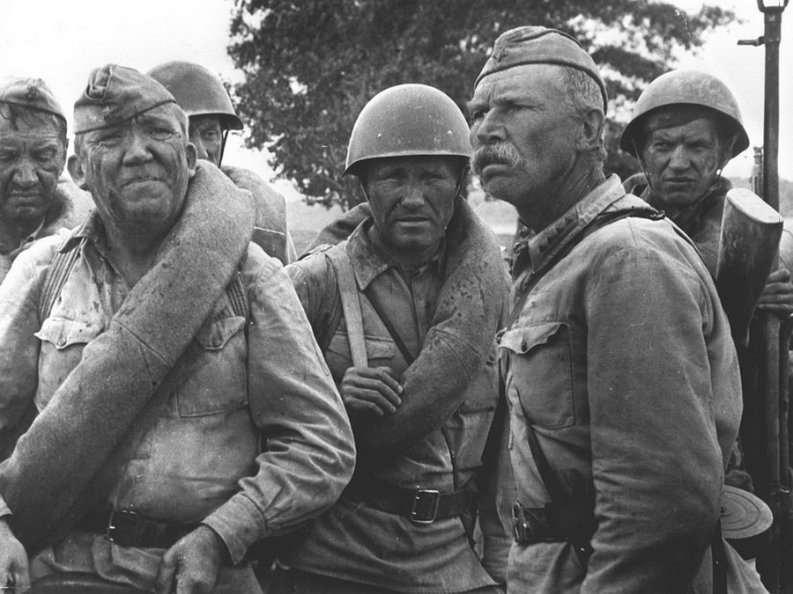

Перейти к содержанию
ПАРАД ПОБЕДЫ
Музыка и слова Л. Олифировой

1. Трубы заиграли весело с утра
На парад Победы нам идти пора.
Китель с орденами дедушка надел
Улыбнулся, подтянулся и помолодел.

ПРИПЕВ
Парад Победы, парад Победы,
На Красной площади идёт.
Парад Победы, парад Победы,
Встречает праздник весь народ.

2. Дед мой на эсминце в дни войны служил.
Смело и отважно он фашистов бил.
Бой за Севастополь помнит, как сейчас,
И о нём мы деда просим повторить рассказ.
ПРИПЕВ

3. Солнце ярко светит, яблони цветут,
Воины седые с внуками идут.
Славные герои, Родины сыны.
Подвиги их ратные помнить мы должны!
ПРИПЕВ – 2 раза

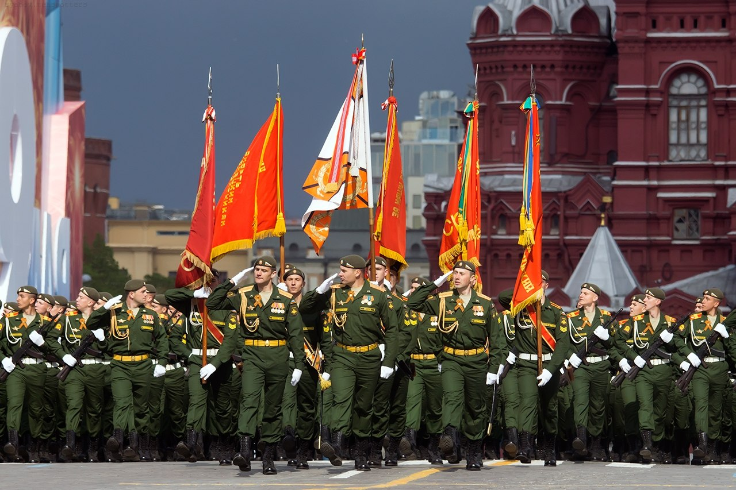
Перейти к содержанию
СЛАВНЫ БЫЛИ НАШИ ДЕДЫ
Русская народная песня

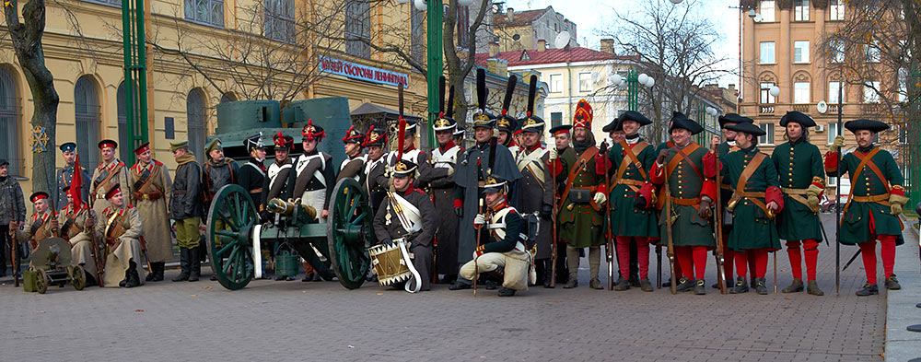

1. Знают турки нас и шведы
И про нас известен свет.
На сраженья, на победы
Нас всегда сам Царь ведет.
C нами труд Он разделяет,
Перед нами Он в боях.
Счастьем всяк из нас считает
Умереть в Его глазах.

2. Славны были наши деды
Помнят их и швед, и лях.
И парил орел победы
На Полтавских на полях
Знамя он полка пленяет
Русский штык наш боевой
Он и нам напоминает,
Как ходили деды в бой.
3. Твёрд наш штык
четырехгранный
Голос чести не замолк;
Так пойдем вперед мы славно!
Грудью первый русский полк.

Государям по присяге
Верным полк наш был всегда,
В поле брани не робея
Грудью служит он всегда.

4. Преображенцы удалые,
Рады тешить мы царя.
И потешные былые
Славны будут век.
Ура!

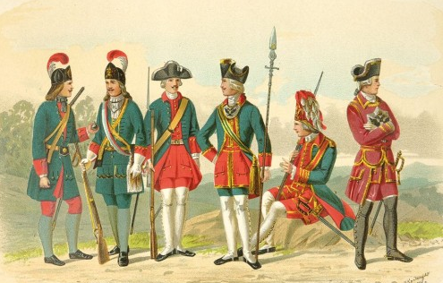

Перейти к содержанию
МАРУСЯ
Музыка А. Зацепина, слова Л. Дербенёва
Из к/ф «Иван Васильевич меняет профессию»

1. Студёною зимой под старою сосной
С любимою Ванюша прощается.
Кольчугою звенит и нежно говорит
Не плачь, не плачь, Маруся-красавица.
ПРИПЕВ:
Маруся молчит и слёзы льёт,
От грусти болит душа её.
Кап-кап-кап из ясных глаз Маруси
Капают слёзы на копьё.
Кап-кап-кап из ясных глаз Маруси
Капают горькие, капают кап-кап,
Капают прямо на копьё.
2. Зелёною весной опять же под сосной
С любимою Ванюша встречается.
Кольчугой вновь звенит и нежно говорит -
Вернулся я к тебе, раскрасавица.
ПРИПЕВ:
Маруся от счастья слёзы льёт,
Как гусли, душа её поёт.
Кап-кап-кап из ясных глаз Маруси
Капают слёзы на копьё.
Кап-кап-кап из ясных глаз Маруси
Капают сладкие, капают кап-кап,
Капают прямо на копьё.

Проигрыш

ПРИПЕВ

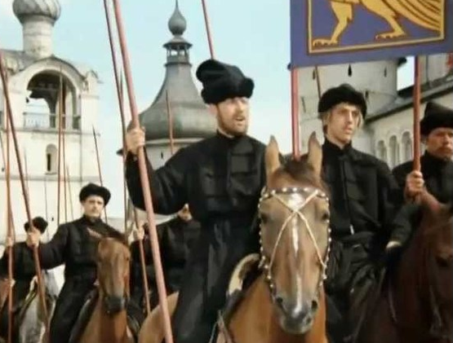

Перейти к содержанию
СВЯЩЕННАЯ ВОЙНА
Музыка А. Александрова, слова В. Лебедева-Кумача

1. Вставай, страна огромная,
Вставай на смертный бой
С фашистской силой темною,
С проклятой ордой!
ПРИПЕВ:
Пусть ярость благородная
Вскипает, как волна, —
Идет война народная,
Священная война!
2. Дадим отпор душителям
Всех пламенных идей,
Насильникам, грабителям,
Мучителям людей!
ПРИПЕВ:
3. Не смеют крылья черные
Над Родиной летать,
Поля ее просторные
Не смеет враг топтать!
ПРИПЕВ:
4. Гнилой фашистской нечисти
Загоним пулю в лоб,
Отребью человечества
Сколотим крепкий гроб!
ПРИПЕВ:

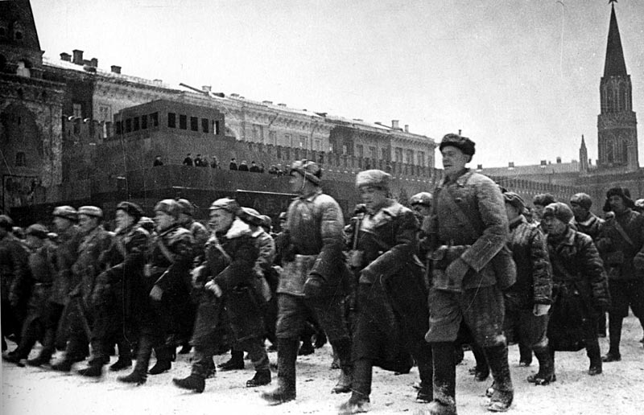

Перейти к содержанию
АВИАМАРШ
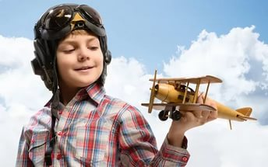
Музыка Ю. Хайта, Слова П. Германа
1. Мы рождены,
Чтоб сказку сделать былью,
Преодолеть пространство и простор.
Нам разум дал
Стальные руки-крылья,
А вместо сердца пламенный мотор.
ПРИПЕВ:
Всё выше, выше и выше
Стремим мы полёт наших птиц
И в каждом пропеллере дышит
Спокойствие наших границ
2. Бросая ввысь свой аппарат послушный
Или творя невиданный полёт,
Мы сознаём, как крепнет флот воздушный,
Наш первый в мире пролетарский флот.
ПРИПЕВ:
Наш острый взгляд пронзает каждый атом,
Наш каждый нерв решимостью одет.
И верьте нам: на всякий ультиматум
Воздушный флот сумеет дать ответ.
ПРИПЕВ

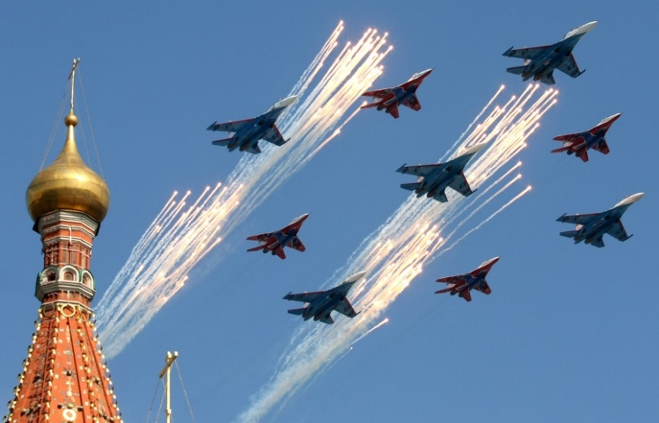

Перейти к содержанию

